**MANUAL DE USUARIO**

**INICIO**

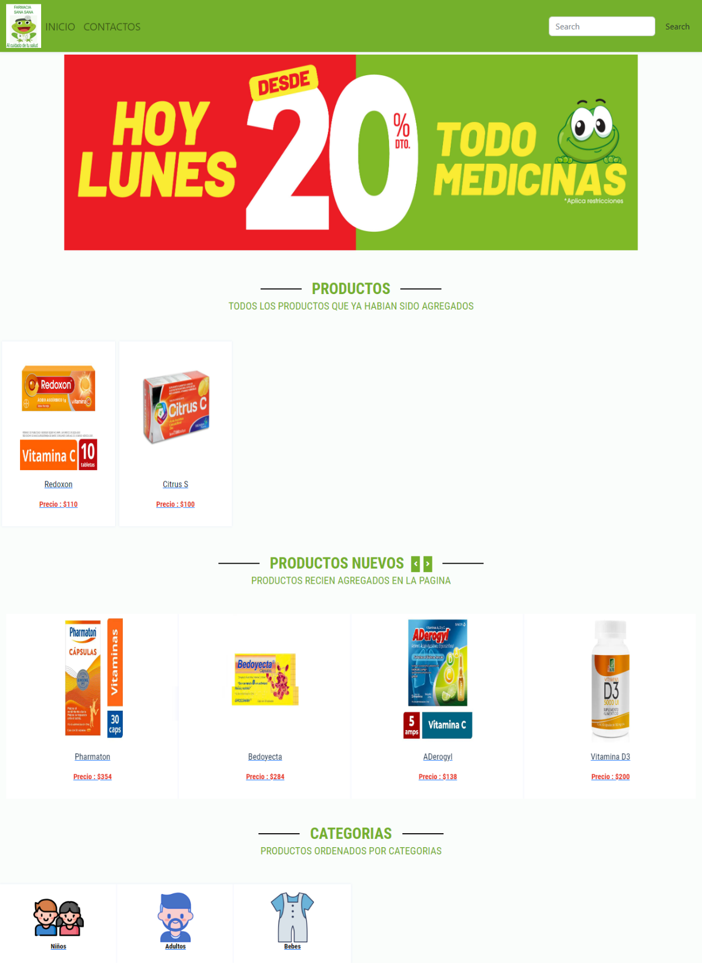

5

4

2

1

3

1.- **NavBar**: Con el navbar se podrá navegar en la página web para ir al inicio, contactos.

2.- **Buscador:** con el buscador se puede realizar una búsqueda completa de todos los productos

3.- **Slider:** Con él se puede visualizar lo que anunciar en la página como productos que estén en descuento.

4.-**Productos:** Aquí se agregan todos los productos que ya estaban anteriormente en la farmacia.

5.- **Productos nuevos:** Aquí se colocan los productos que son nuevos, recién agregados en la página web.

6.- **Categorias:** Con las categorías se podrán filtrar todos los productos que son de dicha categoría.

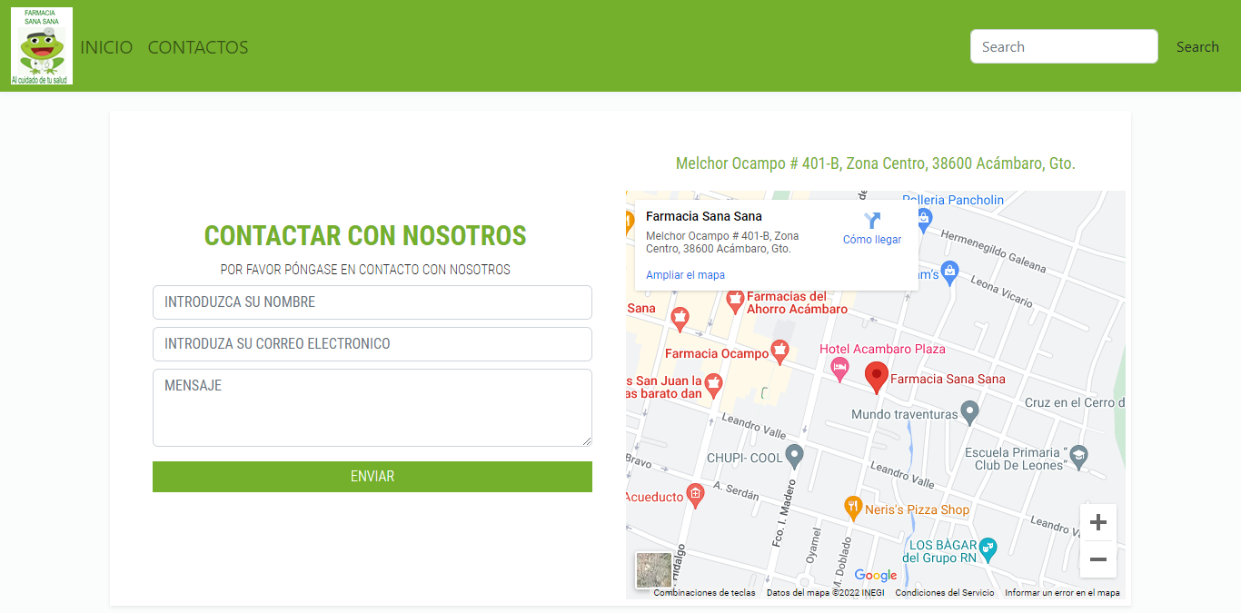**FORMULARIO CONTACTOS**

8

7

7.- **Formulario contactos:** Es un formulario para poder contactar con la empresa, se debe colocar el nombre de usuario, un correo electrónico y al final el mensaje, si no se llenan algunos campos del formulario, la página mostrará alertas.

8.- **Mapa:** Es un mapa para saber dónde está ubicado la empresa.

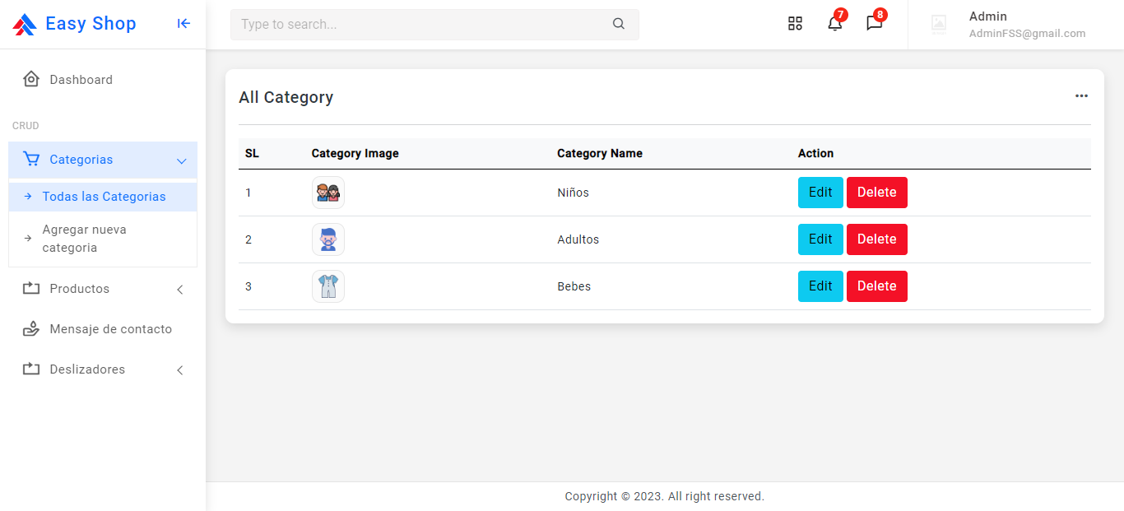**CRUD CATEGORIAS**

10

11

9

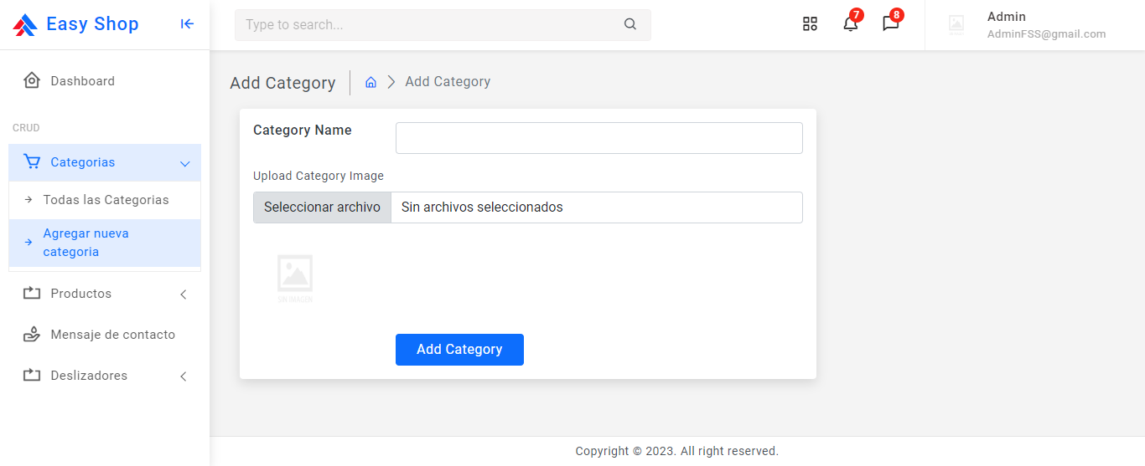

11

9.- **Ver categorías:** Aquí se puede visualizar todas las categorías en una tabla con 2 opciones diferentes disponibles.

10.- **Tabla categorías:** Es una tabla donde se pueden ver todas las categorías y tienen la opción de editar y eliminar la categoría.

11.- **Agregar categorías:** Aquí nos aparece un formulario a llenar donde se debe colocar el nombre de la categoría como también su imagen.

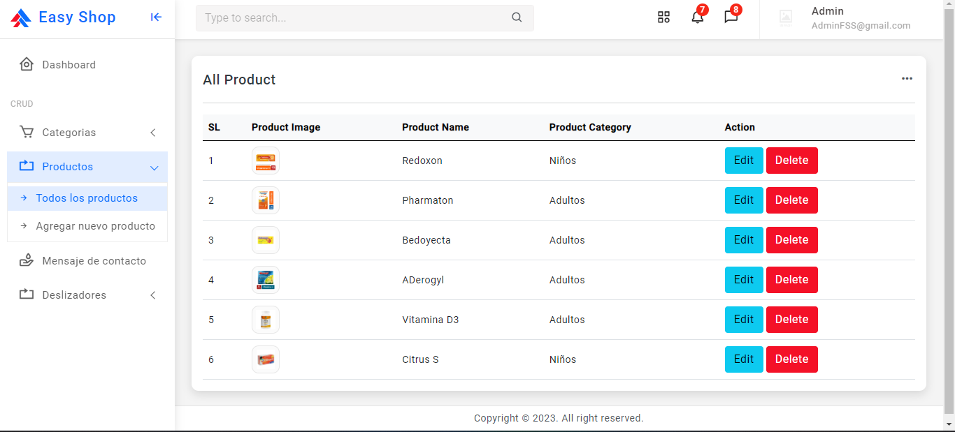**CRUD PRODUCTOS**

12

13

14

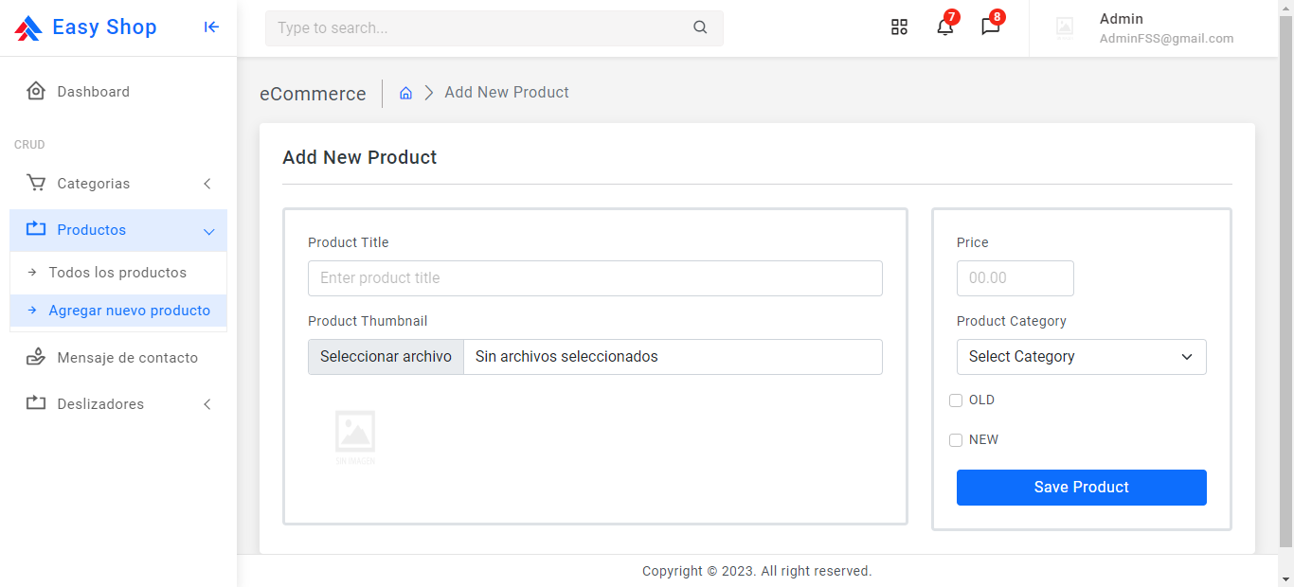

14

12.- **Ver productos:** Aquí se puede visualizar todos los productos en una tabla con 2 opciones diferentes disponibles.

13.- **Tabla productos:** Es una tabla donde se pueden ver todos los productos y tienen la opción de editar y eliminar el producto.

14.- **Agregar productos:** Aquí nos aparece un formulario a llenar donde se debe colocar el nombre del producto, su precio, si es nuevo o viejo, su categoría como también su imagen.

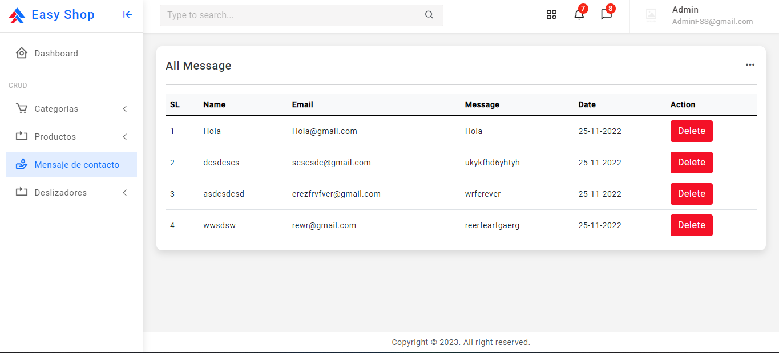**CRUD DE CONTACTOS**

15

16

15.- **Ver contactos:** Aquí se puede visualizar todos los mensajes que nos manden en una tabla con 1 sola opción disponible.

16.- **Tabla contactos:** Es una tabla donde se pueden ver todos los contactos y tienen la opción de eliminar el contacto cuando ya no se necesite.

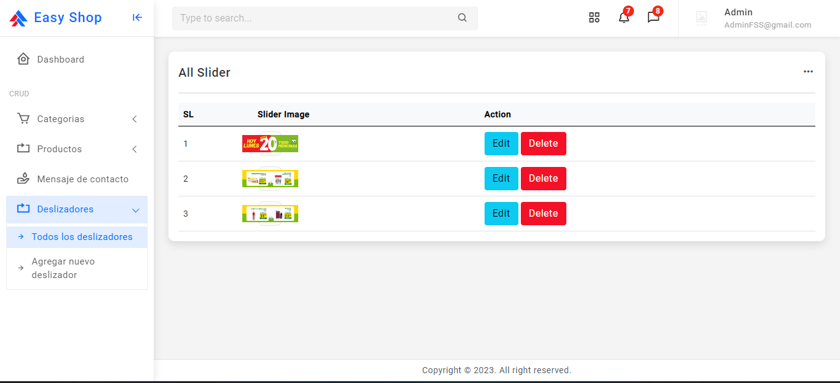**CRUD SLIDERS**

19

18

19

17

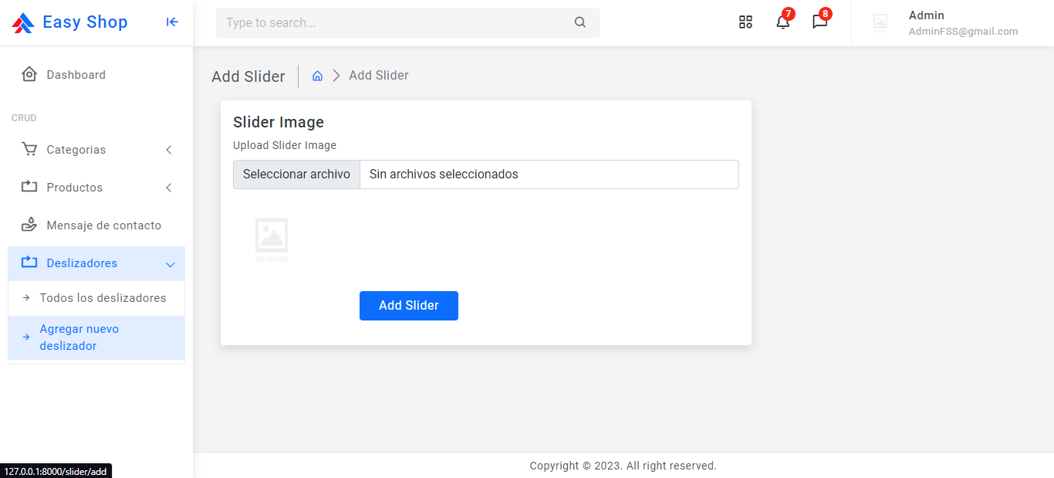

12.- **Ver sliders:** Aquí se puede visualizar todas las sliders en una tabla con 2 opciones diferentes disponibles.

13.- **Tabla sliders:** Es una tabla donde se pueden ver todas las sliders y tienen la opción de editar y eliminar la slider.

14.- **Agregar sliders:** Aquí nos aparece un formulario a llenar donde solo se debe colocar su imagen.